Содержание
Содержание 3
Введение 4
1 ТЕОРЕТИЧЕСКАЯ ЧАСТЬ 7
1.1 Анализ предметной области 7
1.2 Анализ аналогов разрабатываемого решения 8
1.3 Требования к программируемой системе 11
2 ТЕХНОЛОГИЧЕСКАЯ ЧАСТЬ 14
2.1 Выбор инструментов и средств реализации проекта 14
2.2 ER-диаграмма информационной системы 21
2.3 Диаграмма классов системы 23
2.4 Use-Case диаграмма 25
2.5 Диаграмма процессов системы 26
2.6 Диаграмма взаимодействия системы 27
3 ПРАКТИЧЕСКАЯ ЧАСТЬ 31
3.1 Реализация требований к системе 31
3.2 Функциональное тестирование программного продукта 37
3.3 Инструкция по эксплуатации 40
ЗАКЛЮЧЕНИЕ 42
СПИСОК ИСПОЛЬЗОВАННЫХ ИСТОЧНИКОВ 43
ПРИЛОЖЕНИЯ 45
Приложение А – Исходный код программы 45

Введение
В условиях стремительного развития цифровых технологий и глобализации рынка особое значение приобретает автоматизация процессов хранения, обработки и анализа информации. Одной из актуальных задач в аграрно-коммерческом секторе является систематизация данных о продукции, в частности — о цветах, их сортах, условиях выращивания, странах происхождения, поставщиках и продавцах. Мировая и отечественная индустрия выращивания и продажи цветов объединяет как крупные производственные комплексы (тепличные и питомниковые хозяйства), так и небольшие фермерские хозяйства, цветочные магазины, интернет-магазины и частных продавцов.
С каждым годом ассортимент растительной продукции растёт, а требования потребителей к сортам, внешнему виду, сезонности и стоимости становятся всё более строгими и разнообразными. Это порождает необходимость точного и своевременного учёта информации, поиска по параметрам, сравнения характеристик и оптимизации логистических цепочек поставок. В традиционных условиях такие процессы осуществляются вручную либо при помощи простых электронных таблиц, что не обеспечивает достаточной гибкости, точности и скорости при росте объёмов информации.
В результате неэффективного хранения данных, недостаточного контроля за ассортиментом, отсутствия инструментов аналитики, возникают многочисленные проблемы: несвоевременные поставки, дефицит определённых сортов в сезоне, затруднения при подборе цветов под конкретные условия (теплица, открытый грунт и т. д.), неактуальные данные о продавцах и ценах. Все эти проблемы можно устранить или существенно сократить путём внедрения специализированной информационной системы.
Актуальность темы
Из-за стремительного развития цифровых технологий и усложнение рыночных требований приводят к тому, что автоматизация учёта и анализа данных становится ключевым фактором повышения эффективности бизнеса. Особенно это заметно в сфере выращивания и продажи цветов, где ассортимент постоянно расширяется, а потребительские запросы становятся всё более конкретными и требовательными. Традиционные методы ведения учёта — такие как бумажные записи и электронные таблицы — не справляются с возрастающим объёмом и скоростью обработки информации. Это вызывает задержки в поставках, ошибки при подборе сортов и делает данные быстро устаревающими. В результате возникает необходимость создания системы учета, позволяющей централизованно управлять сведениями о цветах, а также обеспечивать удобный поиск и фильтрацию информации по запросам, поступающим от поставщиков, продавцов и конечных потребителей. Такая система должна позволять быстро находить нужный сорт по стране происхождения, сезону цветения, стоимости и другим параметрам, а также предоставлять аналитику, упрощать ведение учёта и минимизировать риск ошибок.
Цель работы: разработка информационной системы «Цветы», обеспечивающую централизованный учёт данных о сортах растений, поставщиках и продавцах, а также гибкий механизм формирования отчётов по ключевым параметрам (сезон цветения, страна происхождения, стоимость, доступность у продавцов).
Задачи работы
- Провести анализ предметной области и описать её ключевые сущности (цветок, поставщик, продавец, характеристики сортов);
- Изучить и сравнить существующие решения-аналоги по данной, либо смежной темам;
- Сформулировать функциональные и нефункциональные требования к разрабатываемой системе;
- Спроектировать логическую модель базы данных и определить структуру основных таблиц;
- Разработать архитектуру клиент-серверного приложения с веб-интерфейсом;
- Выбрать инструменты и/или средства для реализации проекта;
- Реализовать программный продукт в соответствии с требованиями;
- Провести функциональное тестирование программного продукта;
- Составить отчет по работе;
- Представить отчет к защите и ответить на вопросы по проекту.
Объектом данного исследования процесс структуризации данных, необходимых для эффективного учёта, хранения и поиска информации о сортах цветов, а также о связанных с ними поставщиках и продавцах.
Предметом исследования являются методы и средства автоматизации процесса структуризации данных в рамках проектирования и реализации информационно-управляющей системы для аграрного сектора.
В качестве основных методов исследования используются методы системного анализа и синтеза при изучении предметной области, сравнительный анализ аналогов, моделирование данных, проектирование баз данных и интерфейсов, а также тестирование программных модулей.
Информационной базой исследования являются открытые источники, в том числе доступные в сети Интернет, а также материалы курса «Создание программного обеспечения», доступные через систему дистанционного обучения РТУ МИРЭА.
В данном отчете будет представлен процесс разработки программного продукта, в том числе теоретический обзор области и системы, технологическое проектирование и описание системы, а также непосредственно результаты разработки.

1 ТЕОРЕТИЧЕСКАЯ ЧАСТЬ

1.1 Анализ предметной области
Цветочный рынок — это одна из самых быстроразвивающихся и конкурентных отраслей агропромышленного комплекса, в которой на первый план выходят точность обработки данных, выстроенные логистические цепочки и высокая степень информационной прозрачности. Участниками этой сферы являются питомники, поставщики, дистрибьюторы, оптовые и розничные продавцы, а также конечные потребители.
В отличие от большинства традиционных товарных рынков, в цветочной отрасли значимую роль играют уникальные характеристики продукции. К числу таких параметров относятся:
- Сорт и вид цветка (например, комнатные и садовые растения);
- Сезон цветения, влияющий на спрос и график поставок;
- Страна происхождения, играющая роль в лицензировании, логистике и сертификации;
- Тип хозяйства поставщика (питомник, тепличный комбинат, фермерское хозяйство и др.);
- Тип помещения для выращивания (теплица, оранжерея, открытый грунт).
В условиях высокой конкуренции и постоянно меняющегося ассортимента становится критически важным наличие эффективного инструмента для управления информацией: быстрого поиска нужных позиций, актуализации данных, отслеживания маршрутов поставок и взаимодействия с контрагентами. Однако на практике, особенно в небольших организациях, до сих пор широко используются устаревшие подходы: Excel-таблицы, бумажные журналы, вручную формируемые прайс-листы. Это приводит к ряду типичных проблем:
- Избыточность и расхождение данных между отделами;
- Высокая вероятность ошибок при ручном вводе или корректировке информации;
- Значительные временные затраты на формирование отчётов или подбор ассортимента по заданным параметрам;
- Низкая масштабируемость по мере роста количества поставщиков и номенклатуры;
- Отсутствие аналитики и невозможность оперативной оценки спроса и предложения.
Эти проблемы негативно сказываются на скорости принятия решений, качестве обслуживания клиентов и общей эффективности бизнеса.
Таким образом, основная проблема, решаемая в рамках данного курсового проекта, заключается в отсутствии централизованной и автоматизированной информационной системы, которая позволяла бы системно управлять данными о цветах, поставщиках и продавцах, а также быстро формировать отчёты и фильтровать информацию по ключевым характеристикам. Создание такой информационной системы «Цветы» обеспечит оптимизацию внутренних процессов, устранение дублирования данных, ускорение взаимодействия между участниками цепочки поставки, а также улучшит общее качество бизнес-аналитики.

1.2 Анализ аналогов разрабатываемого решения
1.2.1 PosiFlora
Специализированная CRM-система, предназначенная для автоматизации процессов в цветочном бизнесе. Она охватывает полный цикл управления: от закупки до доставки. Система поддерживает учет по сортам, автоматизацию логистики, формирование букетов и управление сетью торговых точек.
Основные преимущества [1]:
- Полная автоматизация цветочного бизнеса (учет сортов, сроков годности, остатков);
- Интеграция с 1С, онлайн-кассами, маркетплейсами;
- Удобный планировщик заказов и доставки;
- Поддержка работы с сетью магазинов.
Основные недостатки [1]:
- Слабый модуль финансового учета;
- Медленная техническая поддержка;
- Высокая стоимость для малого бизнеса.
1.2.2 1С:Розница (1С:Управление цветочным магазином)
Решение на базе платформы 1С, адаптированное под нужды цветочного бизнеса. Оно сочетает классический учет с возможностями автоматизации процессов, связанных с доставкой, заказами и товарными остатками.
Основные преимущества [2]:
- Глубокая настройка бизнес-процессов;
- Детальный учет операций (финансы, склад, заказы);
- Интеграция с другими продуктами 1С (бухгалтерия, логистика).
Основные недостатки [2]:
- Высокий порог входа (требует опытного специалиста);
- Дорогостоящая настройка и сопровождение.
1.2.3 FloraPoint
Программный комплекс, специально разработанный для учета продаж в цветочном бизнесе. Он включает в себя CRM-систему, учет склада и аналитические инструменты. Особенностью является возможность внедрения всего за один день.
Основные преимущества [3]:
- Интуитивно понятный интерфейс;
- Учет цветов по сортам и поставщикам.
Основные недостатки [3]:
- Ограниченная аналитика;
- Нет мобильной версии.
1.2.4 RemOnline
Облачная платформа для автоматизации процессов в цветочном магазине. Она интегрируется с маркетплейсами и позволяет управлять складом, заказами и клиентской базой в едином окне.
Основные преимущества [4]:
  - Простота настройки и использования;
  - Мобильные приложения для управления;
  - Интеграция с Wildberries, Ozon, Яндекс.Маркет.
Основные недостатки [4]:
  - Ограниченный складской функционал;
  - Задержки в ответах поддержки.
1.2.5 Saby Retail (СБИС Розница)
Комплексное решение для автоматизации розничной торговли, включая цветочные магазины. Оно обеспечивает прием и оформление заказов, инвентаризацию, ведение клиентской базы и аналитику.
Основные преимущества [5]:
- Импорт заказов с маркетплейсов;
- Гибкая система отчетности.
Основные недостатки [5]:
- Неудобный интерфейс приема товара;
- Требуется обучение персонала.
1.2.6 МойСклад
Облачная ERP-система для малого и среднего бизнеса. Она позволяет управлять торговлей, складом или производством, а также автоматизировать магазин с помощью единого решения.
Основные преимущества [6]:
- Быстрое внедрение;
- Гибкая система отчетности.
Основные недостатки [6]:
- Нет телефонной поддержки;
- Ограниченный функционал в бесплатной версии.
1.2.7 Вывод
Анализ существующих программ для автоматизации цветочного бизнеса показал, что большинство решений не подходят для малых предприятий из-за высокой стоимости, сложности внедрения и ограниченности функционала. Крупные системы, такие как 1С:Розница и Saby Retail, требуют значительных ресурсов, а специализированные решения, например PosiFlora и FloraPoint, решают лишь узкие задачи, упуская важные направления, такие как финансовая аналитика и мобильность. Платформы RemOnline и МойСклад не обеспечивают гибкость в работе с ассортиментом и не поддерживают важные функции, такие как прогнозирование спроса или сезонность.
Отсутствует решение, которое бы сочетало ключевые функции, необходимые малому бизнесу, такие как интуитивный интерфейс, автоматизация заказов и склада, гибкий поиск и базовая финансовая аналитика. Разработка такой системы, ориентированной на малые предприятия, остаётся актуальной и может существенно снизить издержки, ускорить обработку заказов и повысить качество обслуживания.

1.3 Требования к программируемой системе
Разрабатываемая информационная система «Цветы» должна соответствовать ряду функциональных и нефункциональных требований, обеспечивающих её устойчивую и эффективную работу в условиях реального цветочного бизнеса, которые представлены в таблице 1.1 и 1.2. Эти требования сформулированы на основе анализа предметной области, аналогов и выявленных проблем, а также с учётом целей и задач курсового проекта.

Таблица 1.1 – Функциональные требования к программируемой системе
№ | Требование | Значение
1 | Учёт объектов системы | Система должна обеспечивать хранение информации о цветах (вид, сорт, сезон цветения, страна происхождения, цена), поставщиках и продавцах.
2 | Управление данными | Необходимо реализовать возможность добавления, редактирования и удаления записей о цветах, поставщиках и продавцах.
3 | Поиск и фильтрация | Система должна поддерживать запросы поиска и фильтрации с поддержкой множественных параметров.
4 | Ролевая модель доступа | Пользователи системы должны делиться на как минимум три группы: администратор (полный доступ), продавец (добавление и редактирование собственных товаров и данных), покупатель (добавление и редактирование собственных данных и совершение заказов), гость (только просмотр доступного ассортимента).

Таблица 1.2 – Нефункциональные требования к программируемой системе
№ | Требование | Значение
1 | Интерфейс | Система должна иметь интуитивно понятный пользовательский интерфейс: либо веб-интерфейс, либо консольное приложение с понятной навигацией и поддержкой русскоязычной локализации.
2 | Надёжность | Все изменения должны происходить в рамках транзакций. В случае ошибки — откат к последнему стабильному состоянию данных.
3 | Защищённость | Все входные данные должны проходить валидацию. Система должна быть устойчива к SQL-инъекциям и другим базовым видам атак.
4 | Портативность | Возможность развёртывания системы на Windows и Linux. Используемые технологии — кроссплатформенные.
5 | Масштабируемость | Возможность расширения функционала (добавление новых таблиц, форм поиска, аналитики) без полного переписывания архитектуры.
В результате анализа предметной области и изучения аналогичных решений были сформированы функциональные и нефункциональные требования к информационной системе «Цветы». Сформулированные требования охватывают ключевые аспекты функционирования системы, включая управление данными, реализацию поиска и фильтрации, генерацию отчётов, поддержку импорта и экспорта данных, а также реализацию ролевой модели доступа пользователей. На основании этих требований возможно дальнейшее проектирование архитектуры системы, выбор технологий и реализация функциональных компонентов, обеспечивающих эффективную и устойчивую работу системы в условиях реального цветочного бизнеса.

2 ТЕХНОЛОГИЧЕСКАЯ ЧАСТЬ

2.1 Выбор инструментов и средств реализации проекта
2.1.1 Язык программирования для backend
Во время выбора языка программирования для разработки приложения важно учитывать такие факторы, как экосистема, синтаксис, производительность, сложность поддержки, а также наличие и качество библиотек для разработки.
На основании этих критериев было проведено сравнение пяти наиболее популярных языков программирования, стабильно занимающих высокие позиции в рейтингах TIOBE и Stack Overflow (см. рисунок 2.1).
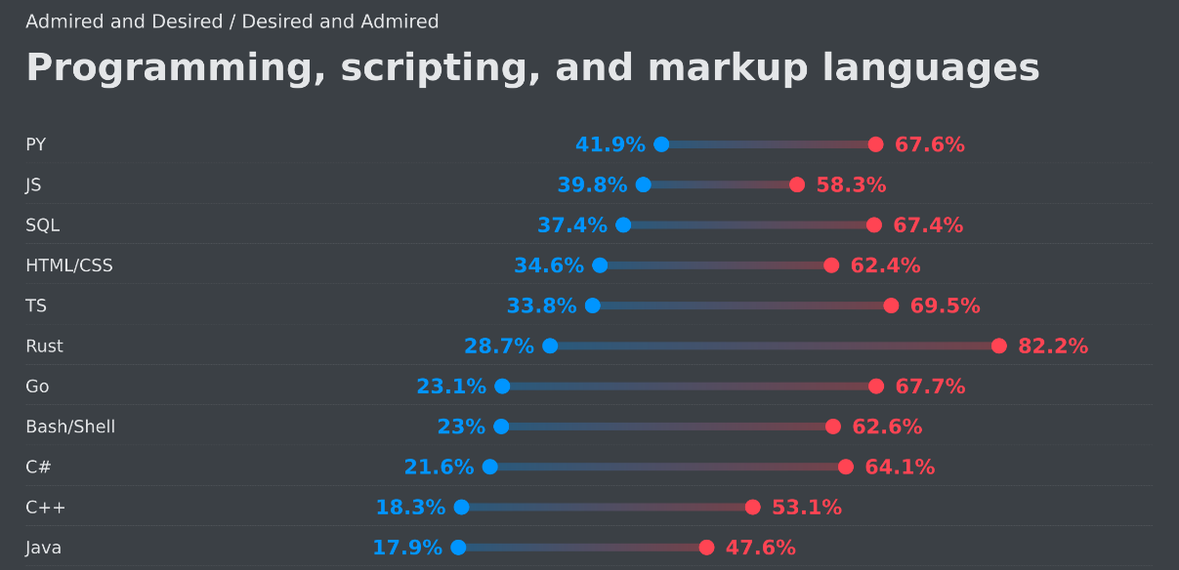
Рисунок 2.1 — График популярности языков программирования от StackOverflow
Таблица 2.1 – Сравнение языков программирования
Параметр | Python | JavaScript | Go | C#
Парадигма | Мультипа-радигмальный | Мультипа-  радигмальный | Процедурный, CSP‑стиль | Объектно-  ориентированный
Производительность | ≈ 50 M ops/s | ≈ 70 M ops/s | ≈ 150 M ops/s | ≈ 90 M ops/s
Модель конкурентности | GIL, asyncio, потоки | Event loop, async/await | Легковесные горутины и каналы | Async/await, TPL (Task Parallel Library)

Таблица 2.1 продолжение – Сравнение языков программирования
Параметр | Python | JavaScript | Go | C#
Экосистема | Зрелая, PyPI > 350 000 пакетов | npm > 1 500 000 пакетов | Cтандартный набор + активное сообщество | NuGet > 200 000 пакетов
Основные области | Аналитика, микросервисы | Веб-фронтенд и бэкенд, serverless | Облачные сервисы, сетевое ПО | Корпоративные системы
Учитывая вышеописанные критерии — такие как экосистема, синтаксис, производительность, сложность поддержки и предоставляемые библиотеки, можно сделать вывод, что наиболее подходящим кандидатом на роль основного языка программирования для разработки приложения является Python. Несмотря на то, что его производительность на уровне операций составляет ≈ 50 млн/с, что уступает низкоуровневым языкам, этот недостаток компенсируется развитой экосистемой с более чем 350 000 доступных пакетов в PyPI, поддержкой асинхронного программирования и лаконичным синтаксисом. Всё это делает Python удобным и гибким решением для реализации логики, что ускоряет процесс разработки и сопровождения проекта.
2.1.2 Backend-фреймворки
Python предоставляет широкий выбор фреймворков для разработки серверной части приложений, среди которых особенно выделяются FastAPI, Django и Flask. Эти фреймворки фактически формируют стандарты современной разработки API-сервисов. Благодаря активному сообществу, зрелой экосистеме дополнений и расширений, они охватывают весь спектр задач — от создания высокопроизводительных асинхронных микросервисов до комплексных решений с полным набором встроенной функциональности

Таблица 2.2 – Сравнение backend фреймворков
Параметр | FastAPI | Django | Flask
Модель | ASGI, асинхронная | WSGI, синхронная (есть Channels для async) | WSGI, синхронная
Производительность | ≈ 50000 req/s (бенчмарк с ростом нагрузки) [7] | 35000–45000 req/s (средние показатели) [8] | ≈ 20000 req/s (ограничение синхронной модели) [7]
Средняя задержка | 8–10 ms (асинхронные запросы) [9] | 15–20 ms (стандартная конфигурация) [8] | 25–30 ms (без оптимизаций) [7]
Документация | Авто-генерация OpenAPI/Swagger | Требует сторонних пакетов (drf-yasg) | Через Flask-RESTPlus или другие расширения
Экосистема | Новый (с 2018), быстро растущий | Более 15 лет, богатые встроенные возможности | Более 10 лет, гибкий, но требует «сборки» стека
Учитывая вышеописанные критерии — такие как производительность при высокой нагрузке, средняя задержка при обработке запросов, поддержка асинхронной модели и удобство работы с документацией API, можно сделать вывод, что FastAPI демонстрирует наилучшие результаты среди рассматриваемых фреймворков. Благодаря использованию ASGI и нативной поддержке асинхронной обработки, он способен обрабатывать до 50 000 запросов в секунду при средней задержке 8–10 миллисекунд. Дополнительным преимуществом является автоматическая генерация документации в формате OpenAPI, что значительно упрощает как разработку, так и последующее тестирование интерфейсов.
    - Frontend-фреймворки
Python также предлагает ряд фреймворков для разработки веб-интерфейсов, среди которых выделяются Streamlit, Dash и NiceGUI. При выборе наиболее подходящего варианта важно учитывать такие факторы, как поддержка асинхронности, наличие и разнообразие UI-компонентов, производительность, зрелость экосистемы, качество документации, а также гибкость и возможности кастомизации. Эти критерии позволяют оценить, насколько эффективно фреймворк впишется в архитектуру проекта и насколько удобно будет его развивать и сопровождать в дальнейшем.
Таблица 2.3 – Сравнение frontend фреймворков
Параметр | NiceGUI | Streamlit | Dash
Поддержка асинхронности | Да (через FastAPI и ASGI) | Ограниченная | Ограниченная
Компоненты UI | Кнопки, диалоги, графики, 3D-сцены и др. | Графики, формы, таблицы | Графики, формы, таблицы
Производительность | Высокая (зависит от реализации) | Средняя | Средняя
Документация | Ограниченная | Хорошая | Хорошая
Гибкость и кастомизация | Высокая (полный контроль над UI) | Ограниченная (стандартизированный UI) | Средняя (через Plotly и HTML/CSS)
Адаптивность и мобильность | Поддержка через Tailwind CSS и Quasar; требует ручной настройки | Адаптивный дизайн по умолчанию, но возможны проблемы с отображением таблиц на мобильных устройствах | Требует ручной настройки для обеспечения адаптивности
Экосистема | Новая, активно развивающаяся | Зрелая, активное сообщество | Зрелая, активное сообщество
Основываясь на вышеописанных критериях — такие как гибкость пользовательского интерфейса, поддержка адаптивного дизайна, производительность и возможности кастомизации, можно сделать вывод, что NiceGUI демонстрирует наилучшие результаты среди рассматриваемых фреймворков для фронтенда на Python. Благодаря использованию современных технологий, таких как Tailwind CSS и Quasar, NiceGUI обеспечивает высокую адаптивность интерфейса, что особенно важно для поддержки мобильных устройств. Кроме того, его архитектура, основанная на FastAPI и ASGI, обеспечивает высокую производительность и поддержку асинхронной обработки запросов. В отличие от Streamlit, который предлагает ограниченные возможности кастомизации и может сталкиваться с проблемами отображения на мобильных устройствах, NiceGUI предоставляет разработчикам полный контроль над пользовательским интерфейсом и его адаптацией под различные устройства. Это делает его предпочтительным выбором для проектов, где важна гибкость дизайна и поддержка широкого спектра устройств.
2.1.4 СУБД
Основываясь на данных статистики DB-Engines и StackOverflow (см. рисунок 2.3), наиболее распространёнными системами управления базами данных являются PostgreSQL и MySQL, которые стабильно занимают лидирующие позиции в соответствующих рейтингах. Обе СУБД широко применяются в промышленной разработке, имеют многолетнюю историю использования, активно поддерживаются сообществом и интегрированы большинством ведущих облачных провайдеров.
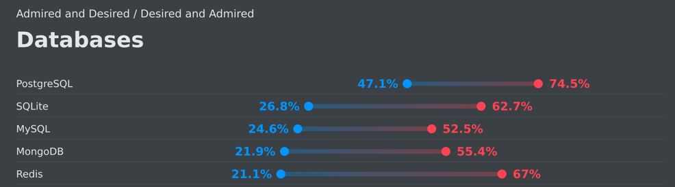
Рисунок 2.3 — График популярности СУБД от StackOverflow
Таблица 2.4 – Сравнение СУБД
Параметр | PostgreSQL | MySQL
Вставки (inserts/sec) | ≈ 19 000 / с на 4-ядерном SSD-сервере [14] | ≈ 10 000 / с на схожем железе [14]
Поддержка JSON | Полноценная, с индексированием и схемами [15] | Ограниченная (начиная с MySQL 5.7)
Расширяемость (расширения) | PostGIS, TimescaleDB, PL/pgSQL и др. | Меньше встроенных расширений
Репликация и отказоустойчивость | Streaming Replication, Logical Replication | Master–Slave, Group Replication [15]
Аналитические возможности | Window-функции, CTE, JSONB-операции | Поддерживает базовые window-функции с MySQL 8.0
При выборе реляционной СУБД для хранения и обработки данных важно учитывать такие характеристики, как производительность при выполнении массовых операций, поддержка современных форматов данных (например, JSON), расширяемость, а также наличие механизмов отказоустойчивости и масштабируемости. Согласно данным сравнительных бенчмарков, PostgreSQL демонстрирует почти двукратное превосходство по скорости вставки данных (≈19 000 операций в секунду) по сравнению с MySQL при одинаковых условиях. Помимо высокой производительности, PostgreSQL предлагает расширенную поддержку современных типов данных, включая JSONB, а также обладает мощными средствами для аналитики и построения сложных запросов. Всё это делает PostgreSQL более гибкой и надёжной платформой для разработки масштабируемых и устойчивых к сбоям приложений.
2.1.5 Хостинг
Для развёртывания приложения современный рынок хостингов предоставляет широкий выбор решений — от использования виртуальных машин до запуска изолированных контейнеров. Чтобы упростить процесс деплоя и обеспечить корректную работу всех компонентов системы, можно выбрать один из двух подходов. Первый — развёртывание на чистой виртуальной машине с помощью установочного скрипта, который последовательно устанавливает зависимости и настраивает окружение. Второй, более универсальный и надёжный способ — использование Docker Compose, позволяющего автоматически настроить все необходимые сервисы (базу данных, backend, frontend и прочее) и запустить приложение в готовом окружении. Такой подход упрощает как начальную настройку, так и последующее масштабирование и сопровождение проекта.

Таблица 2.5 – Сравнение хостинг сервисов
Параметр | Docker (контейнеры) | VPS (виртуальные машины)
Уровень виртуализации | OS-level (общий ядро) [16] | Hardware-level (гипервизор) [16]
Изоляция | Лёгкая, контейнеры делят ядро | Полная, отдельная ОС в каждом инстансе
Время старта | < 1 с | Минуты до полной готовности
Масштабирование | Горизонтальное через Docker Swarm / Kubernetes [17] | Ручное добавление/конфигурация новых VPS
Управление окружением | Единый Dockerfile + образы, предсказуемость среды | Скрипты развёртывания, конфигурационные инструменты (Ansible и т.п.)
Стоимость | Более экономное при плотном размещении контейнеров [18] | Фиксированная плата за каждый VM
Безопасность | Требует дополнительных сканов образов и настроек профилей | Изоляция на гипервизоре, стандартные OS-патчи
Опираясь на проведённый выше анализ, наилучшим выбором с точки зрения скорости развёртывания, безопасности и удобства в разработке является использование виртуальной машины, внутри которой запускаются Docker-контейнеры. Такой подход позволяет создавать предсказуемые и легко воспроизводимые окружения, что значительно ускоряет процессы разработки, тестирования и внедрения через CI/CD. В то же время использование виртуальной машины обеспечивает полную изоляцию на уровне операционной системы, стабильность работы и соответствие требованиям информационной безопасности. Подобное сочетание технологий охватывает широкий спектр сценариев — от простых «коробочных» решений до высокозащищённых корпоративных систем.

2.2 ER-диаграмма информационной системы
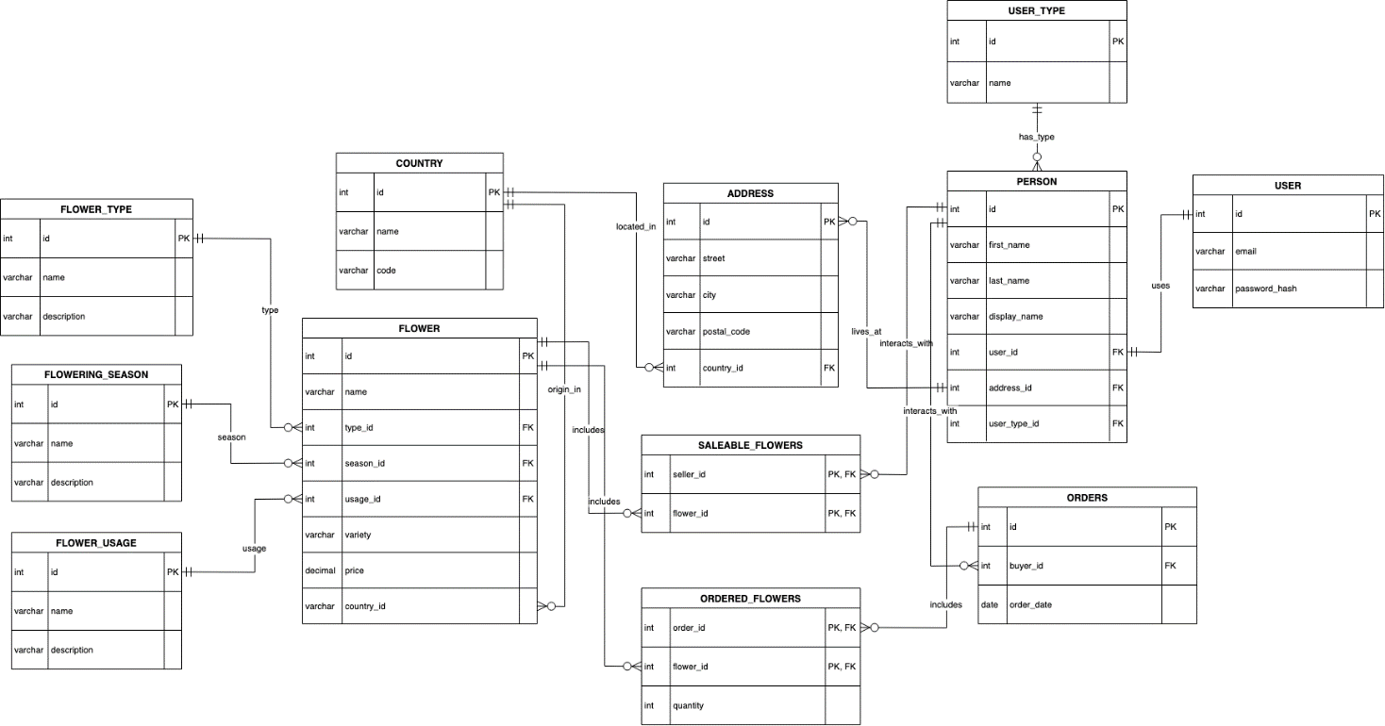
Рисунок 2.3 — ER-диаграмма информационной системы
На диаграмме, представленной на рисунке 2.3, показана структура базы данных проекта. Данная диаграмма была спроектирована с использованием принципов нормализации реляционных баз данных, а также принципов объектно-ориентированного проектирования для логического и функционального разделения данных.
Основные сущности
- Address — содержит адресную информацию, используемую пользователями при оформлении заказов или регистрации;
- Country — справочник стран, к которым могут относиться как адреса пользователей, так и страны происхождения цветов;
- User — хранит базовые данные о пользователях системы, включая электронную почту и хэшированный пароль;
- UserType — определяет типы пользователей, например: продавец, поставщик или администратор. Используется для разграничения прав и ролей в системе;
- FlowerType — справочник типов цветов (например, садовые, комнатные и др.), позволяет классифицировать цветы по назначению;
- FloweringSeason — содержит информацию о сезонности цветения (весна, лето, осень и т. д.), что важно для агрономического планирования;
- FlowerUsage — определяет условия и способы использования цветов (например, посадка в теплицах или в открытом грунте);
- Flower — основная таблица, описывающая конкретный цветок: его название, сорт, страну происхождения, цену, а также связи с типом, сезоном и способом использования;
- Person — объединяет всех участников системы, представляющих собой физических или юридических лиц, таких как продавцы и поставщики. Таблица обеспечивает универсальное представление субъектов, взаимодействующих с системой;
- SailableFlowers — содержит информацию о цветах, доступных для покупки, а также указывает, какой продавец их предлагает;
- OrderedFlowers — промежуточная таблица, связывающая конкретные цветы с заказами. Хранит количество каждого цветка в рамках отдельного заказа;
- Orders — таблица заказов, в которой фиксируются заказы пользователей, дата их создания и другая сопутствующая информация.

2.3 Диаграмма классов системы
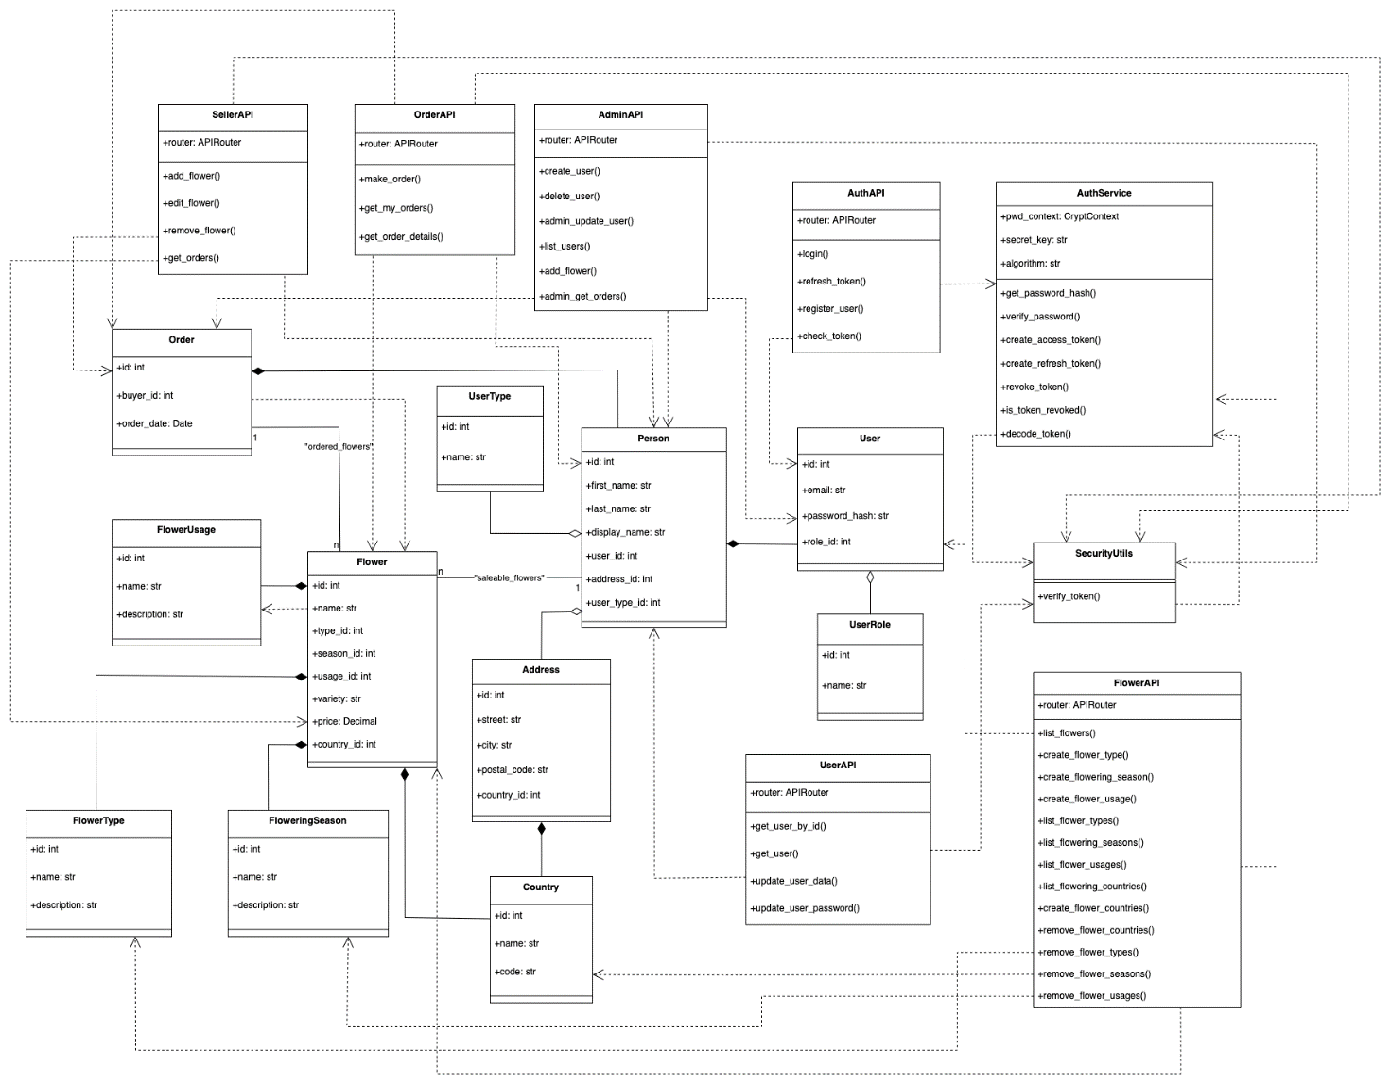
Рисунок 2.4 — Диаграмма классов системы
На диаграмме, представленной на рисунке 2.4, показана структура взаимодействия классов на backend части приложения. Во время проектирования логики работы программы и разделения её на модули и классы были применены различные архитектурные паттерны.
Основные паттерны
- Dependency Injection — применялся внутри функций классов AuthAPI, FlowerAPI и т.п. для создания сессий базы данных и проверки корректности токена пользователя. Это позволяет упростить тестирование и повысить гибкость архитектуры;
- Repository / DAO (Data Access Object) — использовался для выполнения CRUD-операций с базой данных. Такой подход позволил отделить бизнес-логику от конкретных реализаций доступа к данным, повысив модульность и удобство поддержки кода;
- Service Layer / Business Logic Layer — логика, связанная с созданием и проверкой токенов, управлением паролями и аутентификацией, была инкапсулирована во вспомогательных функциях, объединённых в слой auth_service. Это обеспечило разделение бизнес-логики и слоёв контроллеров и моделей базы данных;
- Controller / Handler — классы AuthAPI, FlowerAPI, OrderAPI, SellerAPI реализуют слой контроллеров. Они обрабатывают входящие HTTP-запросы, выполняют валидацию данных, вызывают соответствующие сервисы и формируют ответы;
- Factory — применялся при создании сущностей базы данных. Например, в методах create_flower, create_flower_type создаются экземпляры ORM-моделей на основе переданных DTO-объектов;
- DTO (Data Transfer Object) — для передачи данных между слоями приложения использовались модели Pydantic (например, UserRegister, TokenResponse, FlowerCreate и др.). Это обеспечивает чёткое разделение между структурами представления данных и внутренними моделями базы данных;
- Singleton — применялся при организации системы логирования: использовался единый экземпляр логгера во всём проекте.

2.4 Use-Case диаграмма
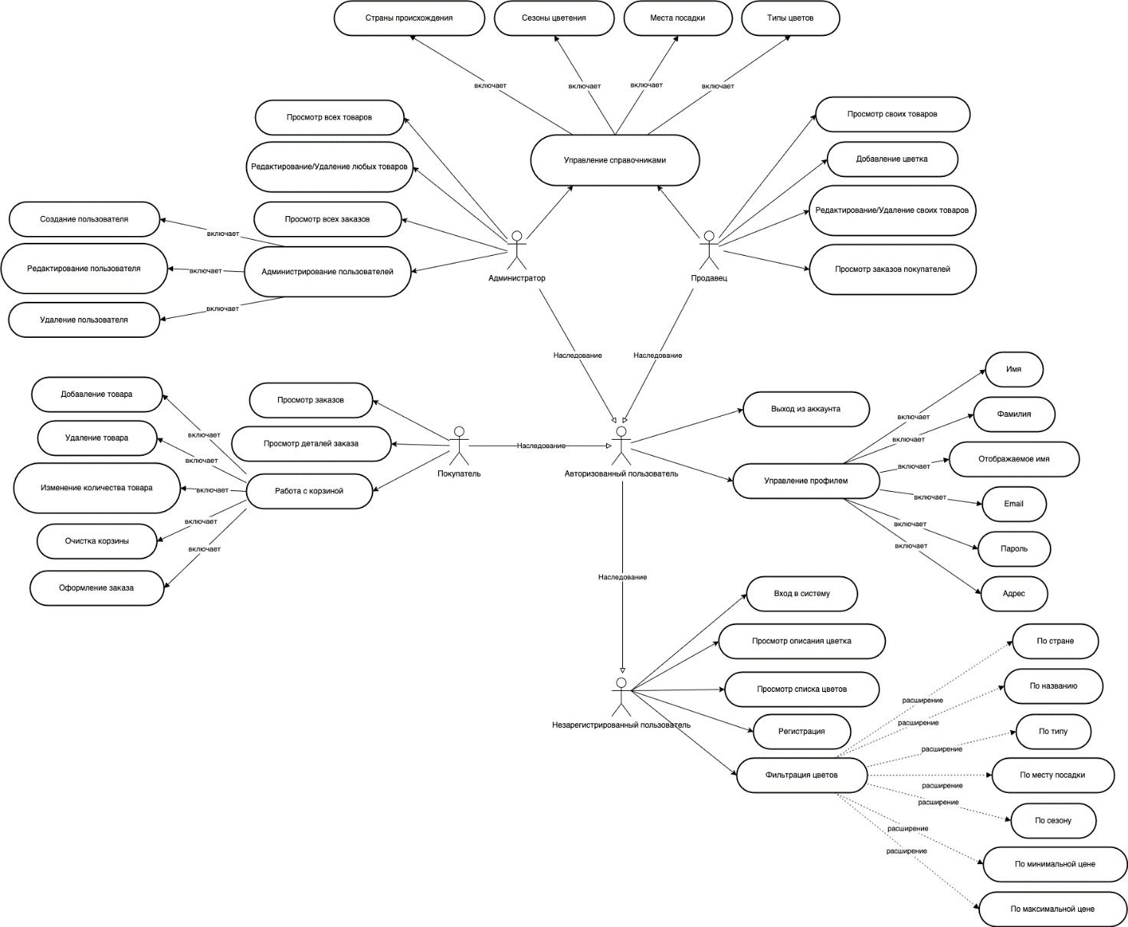
Рисунок 2.5 — Use-Case диаграмма

2.5 Диаграмма процессов системы
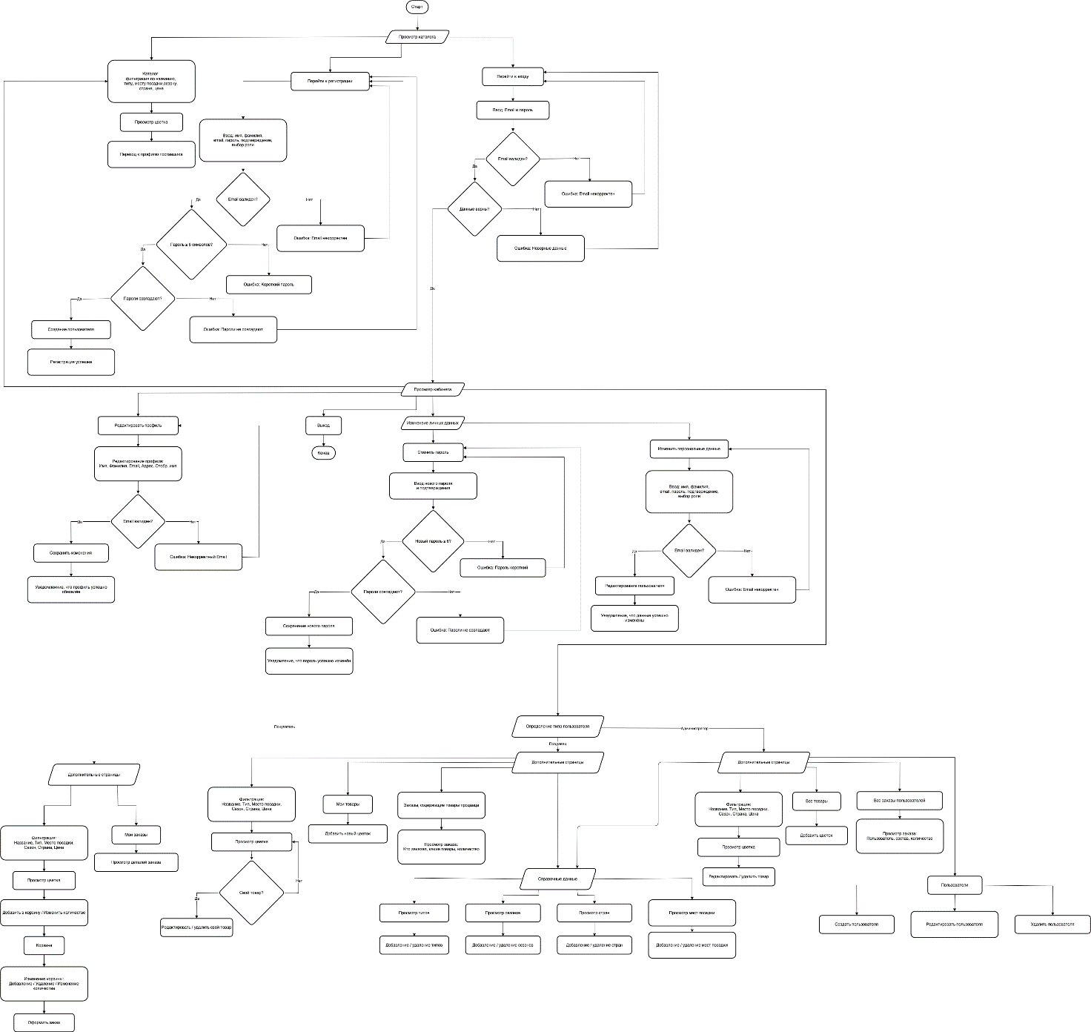
Рисунок 2.6 — Диаграмма процессов системы

2.6 Диаграмма взаимодействия системы
Для удобства анализа диаграмм взаимодействия и повышения наглядности было принято решение разбить общую диаграмму на несколько отдельных, представленных на рисунках 2.7, 2.8, 2.9 и 2.10. Каждая из этих диаграмм отражает сценарии взаимодействия с системой для конкретного типа пользователя: гостя, покупателя, продавца и администратора соответственно.
2.6.1 Диаграмма взаимодействия системы для гостя
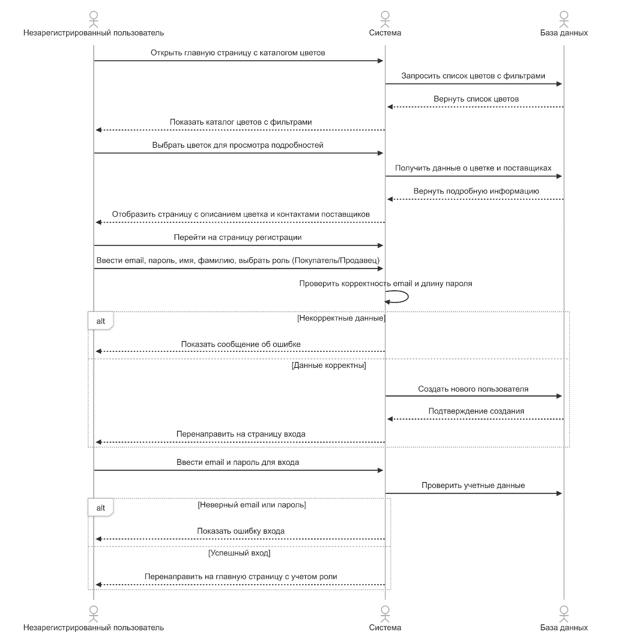
Рисунок 2.7 — Диаграмма взаимодействия системы для гостя
2.6.2 Диаграмма взаимодействия системы для покупателя
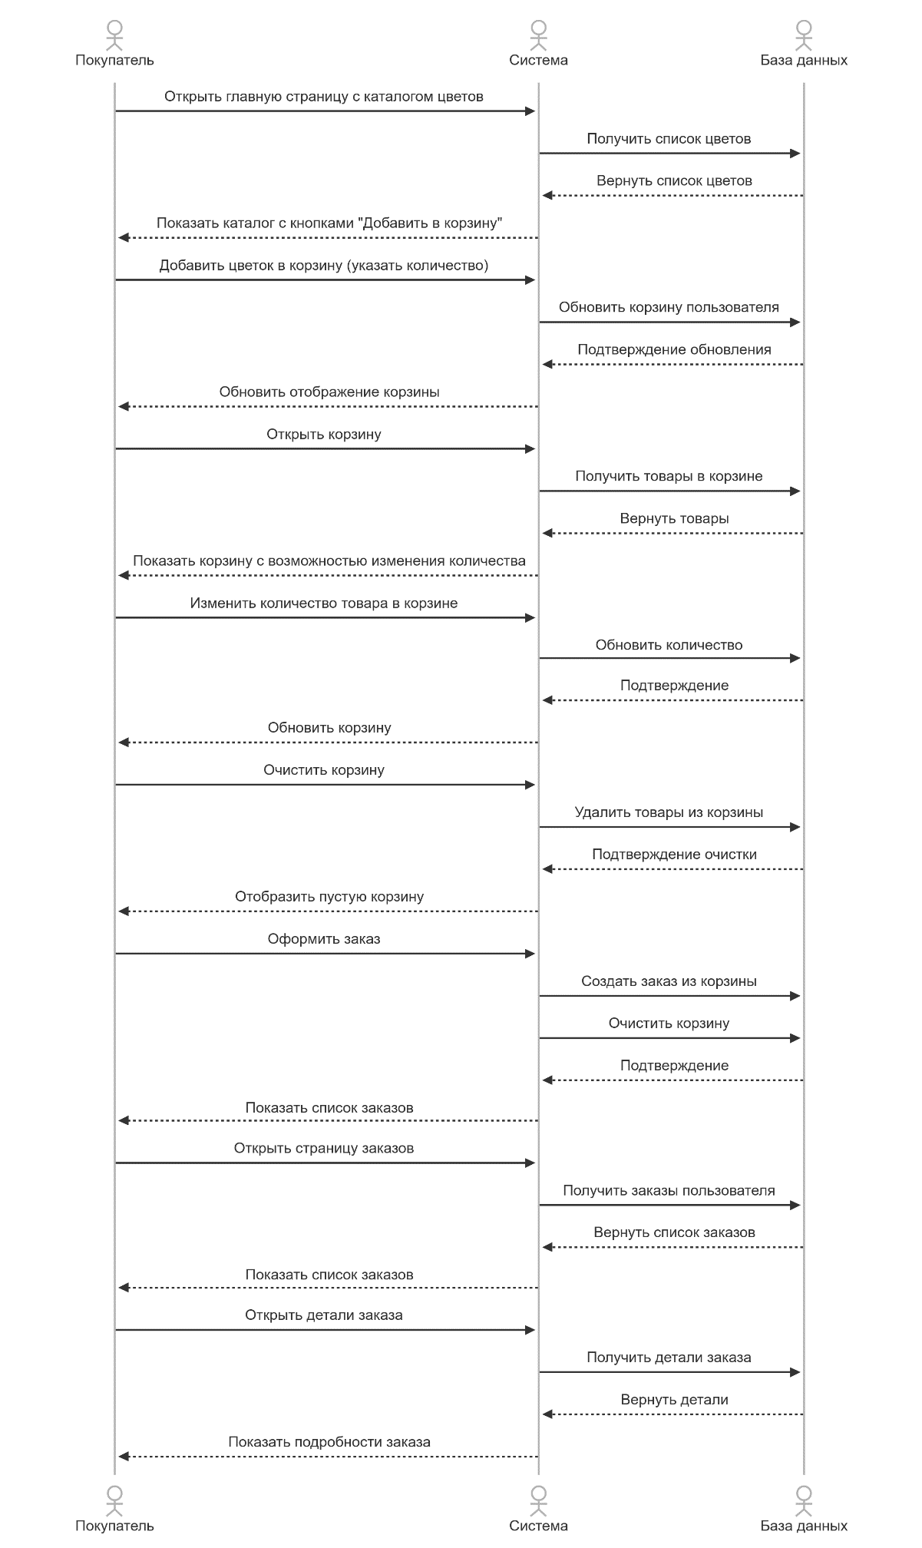
Рисунок 2.8 — Диаграмма взаимодействия системы для покупателя
2.6.3 Диаграмма взаимодействия системы для продавца
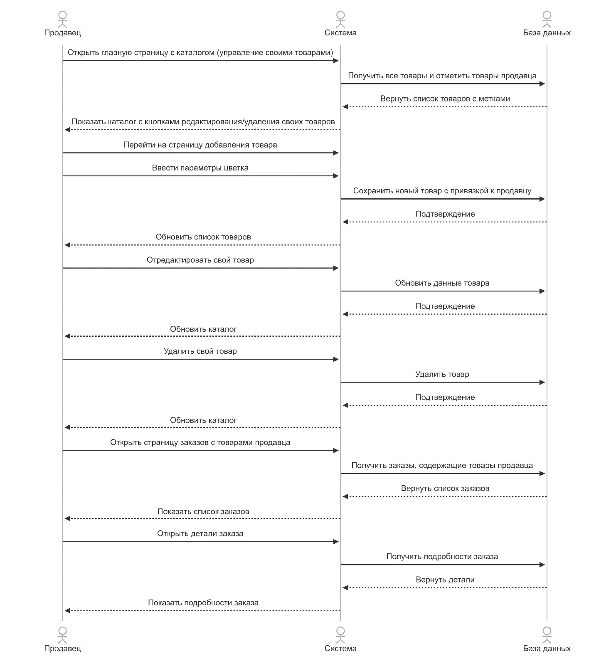
Рисунок 2.9 — Диаграмма взаимодействия системы для продавца

2.6.4 Диаграмма взаимодействия системы для администратора
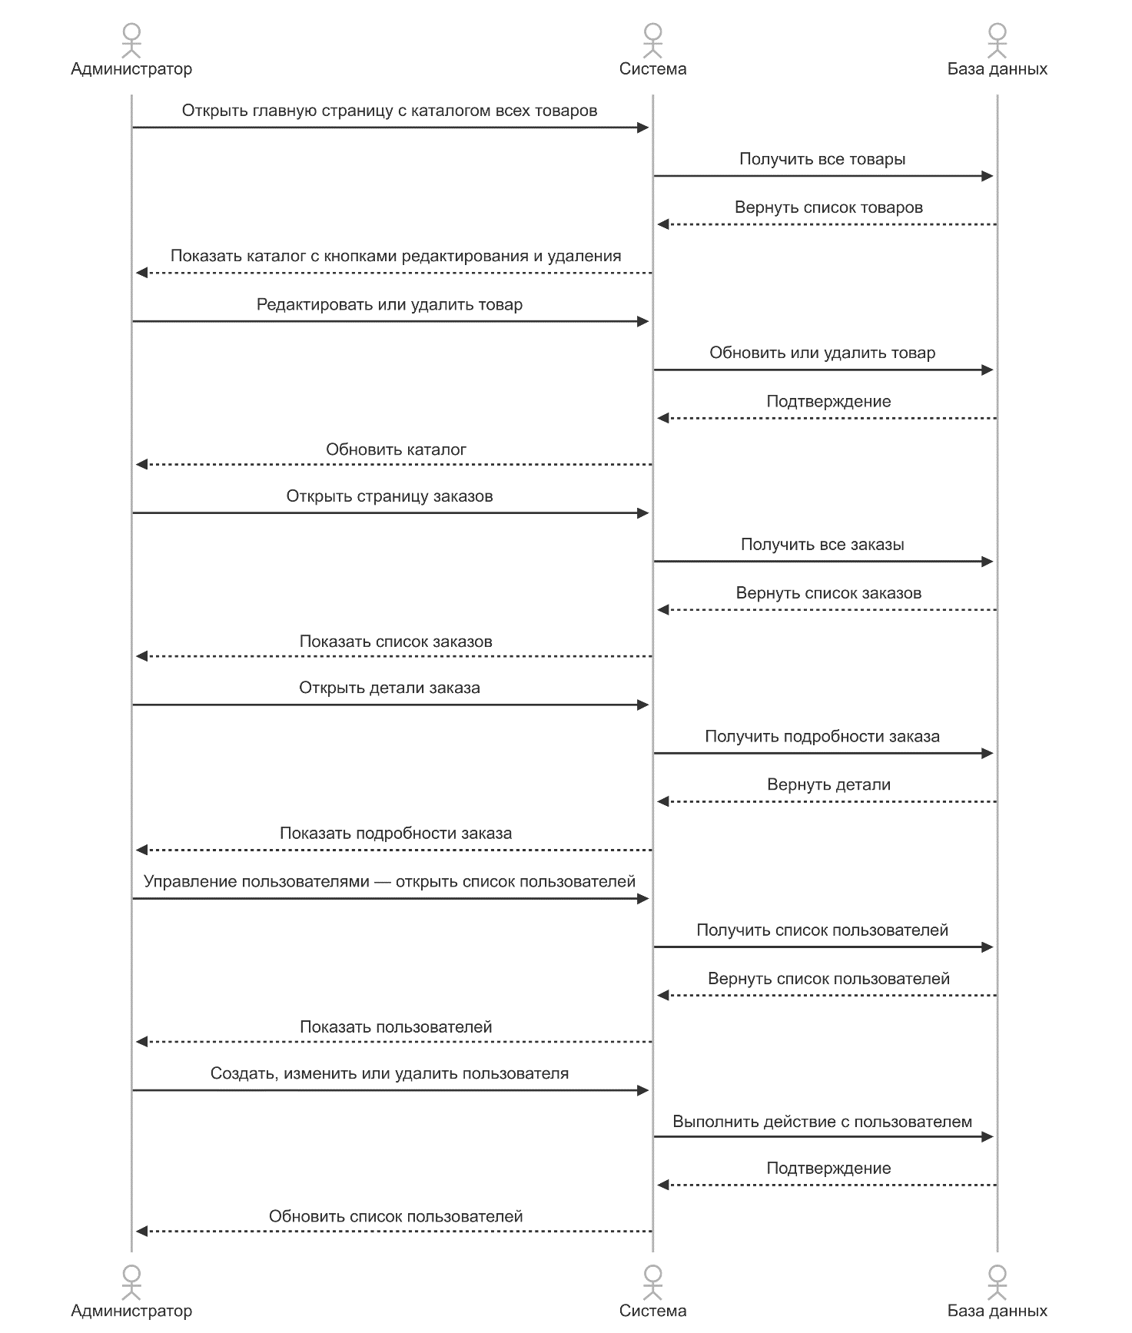
Рисунок 2.10 — Диаграмма взаимодействия системы для администратора

3 ПРАКТИЧЕСКАЯ ЧАСТЬ

3.1 Разработка составных элементов

3.2 Функциональное тестирование программного продукта

3.3 Инструкция по эксплуатации
При инициализации программного обеспечения пользователь немедленно попадает в стартовое меню, представляющее из себя прекратно структурированный пользовательский интерфейс. Для навигации между различными функциональными разделами и подменю заложены два основных метода управления: перемещение осуществляется благодаря использованию кнопок-стрелок на клавиатуре, предназначенных для курсорной навигации, либо с помощью наведения координатного указателя мыши на интересующий элемент управления. Выбор конкретного элемента в процессе работы с программой в главном меню подразумевает нажатие клавиши Enter, что служит актом подтверждения осуществленного выбора, и убедительно исключает вероятность ошибочного срабатывания действий в случайном порядке. Для подробного ознакомления с процедурой перемещения по меню и механизмом подтверждения выбора рекомендуется рассмотреть графическое представление, представленное на рисунке 3.8. Дизайн интерфейса и схема навигации разработаны таким образом, чтобы максимально облегчить процедуру взаимодействия пользователя с программным продуктом, делая процесс выбора интуитивно понятным и минимизируя время на ознакомление с функционалом.
На экране «Настройки» представлены широкие возможности для гибкой конфигурации системных параметров программного продукта. В частности, здесь можно произвести критически важные действия, такие как корректировка языка интерфейса для обеспечения комфортного взаимодействия пользователя с программой в его предпочитаемом лингвистическом формате. Кроме того, доступна функция установки начальных значений для контейнеров данных, что является ключевым шагом в предварительной подготовке приложения к эффективной эксплуатации. Выбор параметров на данном экране реализован аналогичным образом, как и в других разделах приложения: посредством курсорной навигации с помощью стрелок на клавиатуре или через прямое взаимодействие указателем мыши, что подразумевает общность и универсальность методов управления на протяжении работы с программой. Для детального представления о механизме настройки и выбора параметров рекомендуется обратить внимание на информацию, изображенную на рисунке 3.2.
В структуре интерфейса меню системы предусмотрена возможность навигации пользователя по ключевым разделам приложения, которые размещены в верхней части экрана в форме маркированных вкладок. Это позволяет обеспечить целенаправленный и быстрый доступ к необходимым функциональным аспектам управления. Осуществление контроля за процессами, проходящими на производственных линиях и отдельно взятых конвейерных агрегатах, возлагается на комплекс манипуляционных элементов, корректно отобранных и расположенных в нижней части экрана (см. Рисунок 3.5). При возникновении дисфункций в производственном процессе в центральной части экрана генерируется и отображается сообщение об ошибке, пример чего иллюстрируется на рисунке 3.1. Наиболее распространенными типами таких сообщений являются указания на недостаток или избыток заготовок в специализированных контейнерах. Для успешной корректировки этой категории ошибок, управляющему предлагается опция разгрузки или регулировки содержимого контейнеров через инструментарий, локализованный в меню настроек.

ЗАКЛЮЧЕНИЕ
В ходе работы была произведена тщательная разработка программно-аппаратной комплексной системы, произведен анализ и сопоставление с аналогами, действующими на рынке. Основываясь на глубоком изучении предметной области, были выработаны ключевые требования к проектируемому решению. Следуя этим требованиям, был создан проект структуры системы с включением диаграмм состояний, диаграмм взаимодействия классов и последовательности процессов внутри системы. Разработанный программный продукт был реализован с соблюдением всех поставленных задач, предварительно протестирован для проверки соответствия спецификациям и функциональным ожиданиям. Дополнительно была оформлена подробная инструкция по эксплуатации разработанного программного обеспечения, обеспечивающая необходимую поддержку пользователям при работе с системой.
Дальнейшие перспективы эволюции и адаптации разработанного программного решения предполагают его стратегическое внедрение в структурные подразделения корпоративного сектора в качестве инструментария для оптимизации управленческих процессов и повышения эффективности контроля производственной деятельности. Программный продукт обладает значительным потенциалом для интеграции и автоматизации ключевых аспектов технологической и административной инфраструктуры предприятий, что позволит достичь более высоких показателей управляемости, гибкости процессов и реагирования на динамически меняющиеся рыночные условия. Внедрение такового ПО сопровождается не только с целью наращивания производительности, но и с учетом стратегии непрерывного совершенствования качества и функциональности системы.

СПИСОК ИСПОЛЬЗОВАННЫХ ИСТОЧНИКОВ
- PosiFlora - система автоматизации цветочного бизнеса / [Электронный ресурс] // PosiFlora : [сайт]. — URL: https://posiflora.com (дата обращения: 18.04.2025).
- 1С:Управление цветочным магазином / [Электронный ресурс] // 1С-Предприятие : [сайт]. — URL: https://1c.ru (дата обращения: 18.04.2025).
- FloraPoint - программа для цветочных магазинов / [Электронный ресурс] // FloraPoint : [сайт]. — URL: https://florapoint.ru (дата обращения: 18.04.2025).
- RemOnline для цветочного бизнеса / [Электронный ресурс] // RemOnline : [сайт]. — URL: https://remonline.app (дата обращения: 18.04.2025).
- СБИС Розница для флористики / [Электронный ресурс] // СБИС : [сайт]. — URL: https://saby.ru (дата обращения: 18.04.2025).
- МойСклад для цветочных магазинов / [Электронный ресурс] // МойСклад : [сайт]. — URL: https://moysklad.ru (дата обращения: 18.04.2025).
- Performance Showdown: FastAPI vs Flask in High-Traffic Applications / [Электронный ресурс] // Medium : [сайт]. — URL: https://medium.com/%40krishtech/performance-showdown-fastapi-vs-flask-in-high-traffic-applications-1cb041d2ae51 (дата обращения: 02.05.2025).
- Python APIs: FastAPI vs Flask vs Django / [Электронный ресурс] // Dev.to : [сайт]. — URL: https://dev.to/snappytuts/python-apis-fastapi-vs-flask-vs-django-508d (дата обращения: 02.05.2025).
- FastAPI Answer Benchmark Comparison / [Электронный ресурс] // Restack : [сайт]. — URL: https://www.restack.io/p/fastapi-answer-benchmark-comparison (дата обращения: 02.05.2025).\
- Angular vs. React vs. Vue.js: Comparing Performance / [Электронный ресурс] // LogRocket Blog : [сайт]. — URL: https://blog.logrocket.com/angular-vs-react-vs-vue-js-comparing-performance/ (дата обращения: 02.05.2025).
- React vs. Angular vs. Vue: Performance in 2025 / [Электронный ресурс] // Medium : [сайт]. — URL: https://medium.com/%40reactmasters.in/react-vs-angular-vs-vue-performance-in-2025-7590f673494b (дата обращения: 02.05.2025).
- Choosing Between Vue.js vs React vs Angular / [Электронный ресурс] // DigitBinary : [сайт]. — URL: https://digitbinary.com/choosing-between-vue-js-vs-react-vs-angular/ (дата обращения: 02.05.2025).
- Angular vs React vs Vue: Which One to Choose in 2025? / [Электронный ресурс] // Zero To Mastery : [сайт]. — URL: https://zerotomastery.io/blog/angular-vs-react-vs-vue/ (дата обращения: 02.05.2025).
- Postgres vs MySQL / [Электронный ресурс] // Dev.to : [сайт]. — URL: https://dev.to/outerbase/postgres-vs-mysql-14cp (дата обращения: 02.05.2025).
- PostgreSQL vs MySQL: The Ultimate Comparison / [Электронный ресурс] // Bytebase : [сайт]. — URL: https://www.bytebase.com/blog/postgres-vs-mysql/ (дата обращения: 02.05.2025).
- Containers Hosting vs VPS Hosting / [Электронный ресурс] // Web Design Labs : [сайт]. — URL: https://www.webdesignlabs.co.za/article/containers-hosting-vs-vps-hosting (дата обращения: 02.05.2025).
- Chaos Engineering 2025: Apps, VPS & Docker / [Электронный ресурс] // Conf42 : [сайт]. — URL: https://www.conf42.com/Chaos_Engineering_2025_Vivek_Kumar_apps_vps_docker (дата обращения: 02.05.2025).
- Linux VPS vs Docker: Which One Is Right for Your DevOps Workflow? / [Электронный ресурс] // IT Supply Chain : [сайт]. — URL: https://itsupplychain.com/linux-vps-vs-docker-which-one-is-right-for-your-devops-workflow/ (дата обращения: 02.05.2025).

ПРИЛОЖЕНИЯ

Приложение А – Исходный код программы
Листинг А.1 — Файл src/envoironment.h
#

